Практическое занятие № 2.

ИЗУЧЕНИЕ ЛАЗЕРОВ И СВОЙСТВ ЛАЗЕРНОЙ СРЕДЫ.

Задача 1.
Поток излучения, проходящий через оптически прозрачную среду длиной L, в том числе лазерную среду, меняет свою плотность потока энергии S:
$S=S_{0}⋅\text{exp}\left(2\hat{α}L−2f\right)$. Зная, что порог лазерной генерации определяется через коэффициенты отражения зеркал лазерного резонатора: 2f = ln(ρ₁·ρ₂), и коэффициент поглощения лазерной среды равен:
$α=\frac{ℏωB(N_{1}−N_{0})⋅n}{c}$ найти соотношение γ = N₁/N₀, при котором поток S усилится в два раза, т.е. когда S = 2S₀. Пусть при этом лазерная среда имеет длину L = 20 см, ρ₂ = 0.7, и количество молекул N₀ = 6·10²³ шт.
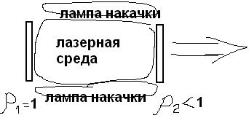

Задача 2.
Пусть моды лазерного резонатора разделены интервалом: $Δω=\frac{πc}{λn}$=10¹³ рад/с и коэффициент поглощения лазерной среды может быть в данном случае аппроксимирован выражением: $\hat{α}=−{\left(ω−ω^{}\right)}^{2}+{\hat{α}}_{0}$, см. рисунок. На рисунке ω* - центральная частота спектра поглощения, ${\hat{α}}_{0}$ - значение максимума коэффициента поглощения, см. рис. Пусть также L = 20 см, ρ₂ = 0.7.
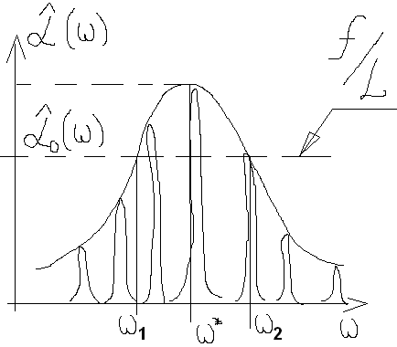
Для случая, когда ω* находится на половине интервала ω₁… ω₂, а края диапазона соответствуют длинам волн 1530…1560 нм
НАЙТИ: такое значение ${\hat{α}}_{0}$, когда лазер является 1) одномодовым,
2) многомодовым.

Задача 3.
Пусть длина волны накачки активной среды равна 980 нм, см. рисунок,

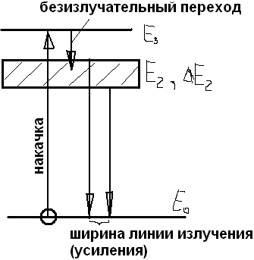
энергия безизлучательного перехода соответствует 1 эВ, метастабильный уровень уширен на ΔE₂ = 0.5 эВ, НАЙТИ ширину линии излучения δω.
δω

Задача 4.
Пусть наибольшее значение усиления в полупроводниковом лазере зависит от эффективной относительной плотности тока J_{эф} следующим образом:
g_{max} = β(J_{эф} - (J_{эф})₀).

Известно, что эффективная относительная плотность тока полупроводникового лазера связана с внутренней квантовой эффективностью η_{внут} и значением тока накачки J как: $J_{\text{эф}}=\frac{η_{\text{внут}}⋅J}{d}$.

Если глубина активной области d = 0.5 мкм, константа β = 4.8·10⁻¹⁰ А⁻¹·м⁻², значение максимального усиления составляет g_{max} = 10³,
НАЙТИ: зависимость J(J_{эф}).
При этом считать, что эффективная относительная пороговая плотность тока накачки, начиная с которой начинается когерентная генерация, связана с квантовой эффективностью следующим образом: $J_{\text{пор}}=\frac{{\left(J_{\text{эф}}\right)}_{0}⋅d}{η_{\text{внут}}}+\frac{a}{Γ⋅β}⋅\frac{d}{η_{\text{внут}}}≃J_{0}⋅e^{TT_{0}}$. Кроме этого пусть в рассматриваемом случае: Г = 0,8; а = 1 мм⁻¹ м⁻¹; J_{пор} = 27,3·10⁶ А⁻² и J_{эф} = (10 ÷ 50) от (J_{эф})₀.

Задача 5.
В предыдущей задаче найти Т₀, если Т = 273 ^{о}К, а J₀ = 2·10⁻¹¹ А⁻².

Задача 6.
Построить график зависимости коэффициента усиления на единицу длины EDFA в диапазоне длин волн 1530…1560 нм, если его зависимость от разности частот δω входного оптического сигнала и рабочего квантового перехода электрона (перехода, при котором происходит усиление) представляется выражением:
$g(ω)=\frac{g_{0}}{1+{\text{δω}}^{2}⋅T_{д^{2}}+P_{\text{inf}}/P_{\text{нас}}}$,
g₀ – максимальное значение коэффициента усиления (при малом входном сигнале), зависящее от мощности накачки; Т_{д} - время релаксации диполей вещества активной среды, определяемое скоростью перехода диполей из одного равновесного состояния в другое (имеет порядок 0,01 … 1 нс в зависимости от типа диполей). При температуре 273 ^{о}К в большинстве распространённых моделях EDFA Т_{д} = 0.4 нс.

Пусть Р_{inf} - оптическая мощность входного сигнала, находится в диапазоне 1…100 мкВт; Р_{нас} - мощность насыщения, равная 10 мВт, и g₀ = 35 дБ. Считается, что рабочий квантовый переход соответствует длине волны 1550 нм.

